《薄膜干涉》同步练习
班级 姓名 学号
1．竖直放置的金属丝圈上的肥皂薄膜，在太阳光照射下会形成（ ）
（A）明暗相间的水平干涉条纹
（B）明暗相间的竖直干涉条纹
（C）彩色的水平干涉条纹
（D）彩色的竖直干涉条纹
2．照相机镜头表面涂一层增透膜的作用是（ ）
（A）减少镜头对光的吸收
（B）使光更容易通过镜头
（C）减少某些波长的光因反射而造成的损失
（D）减少某些波长的光因折射而造成的损失
3．图示是干涉检查一块厚玻璃板上表面是否平整的装置，所用的单色光是用普通光源加滤光片产生的，检查中所观察到的干涉条纹是由下列哪两个面反射的光线叠加而形的（ ）
（A）a的上表面和b的下表面
（B）a的上表面和b的上表面
（C）a的下表面和b的下表面
（D）a的下表面和b的下表面
4．用一束光垂直照射某一玻璃尖劈，显示出干涉条纹，如果将劈的夹角减小，则干涉条纹间的距离将（ ）
（A）增大 （B）减小
（C）不变 （D）几种可能都存在
5．下雨后，马路上汽油薄膜呈现出彩色条纹（ ）
（A）这完全是光的反射现象
（B）这完全是光的折射现象
（C）这是光的干涉现象
（D）这是光的漫反射现象
6．酒精灯火焰的光照射到肥皂薄膜是会产生干涉现象，是因为 ，若某处出现了暗纹，则该处薄膜前后表面反射光的路程差是 。
7．摄影机镜头上的增透膜的厚度通常是 ，这是因为 ，这些镜头呈淡紫色的原因是 。
8．绿光在真空中的波长为λ，增透膜对绿光的折射率为n，则绿光增透膜的厚度应为（ ）
（A）λ/4 （B）λ/4n （C）nλ/4 （D）λ/2n
9．下列现象中属于干涉现象的是（ ）
（A）雨后天空中出现的彩虹
（B）两块压紧的透明塑料板上出的彩色
（C）水面上的油膜呈现彩色条纹
（D）阳光通过三棱镜产生的彩色光带
10．在下列实际中应用光的干涉现象的是（ ）
（A）潜望镜
（B）照相机镜头上的增透膜
（C）对精密光学元件表面平整度的检查
（D）测光波的速度
11．如图所示，S是光源，在酒精灯火焰里洒一些氯化钠发出的黄光，P是肥皂，则在空间A位置上观察肥皂，能看到（ ）
（A）明暗相间的横条纹
（B）明暗相间的竖条纹
（C）一片亮光
（D）一片黑暗
12．单色光照射到竖立的肥皂液薄膜上，观察从膜前膜后表面反射光波的干涉现象发现（ ）
（A）干涉图是明暗相间的条纹
（B）薄膜越薄，干涉条纹间距越大
（C）薄膜越薄，干涉条纹数目越少
（D）薄膜厚度越大，干涉条纹间距越大
13．取两块平行的下玻璃板，合在一起用手捏紧，会在玻璃上看到彩色条纹，这是因为（ ）
（A）两块玻璃板上下表面的反射光相干涉
（B）上面一块玻璃板的上下表面的反射光相干涉
（C）两块玻璃之间的空气膜的上下表面的反射光相干涉
（D）下面一块玻璃板的上现表面的反射光相干涉
14．在双缝干涉实验中，若双缝处两束光的振动情况恰好相反，则在光屏上距两缝的路程差为 处出现明条纹，路程差为 处出暗条纹。
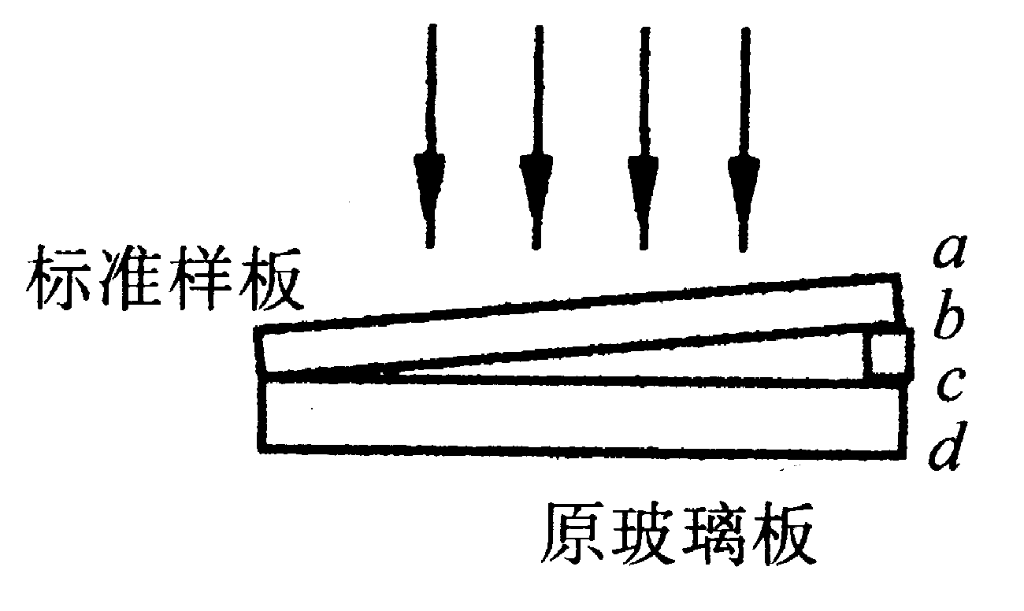
15．如图所示是用干涉法检查某厚玻璃板的上表面上否平整的装置，所用的光源是单色光源，检查中所观察到的干涉条纹是图中的 表面和 表面上的反射光线叠加而成的。

